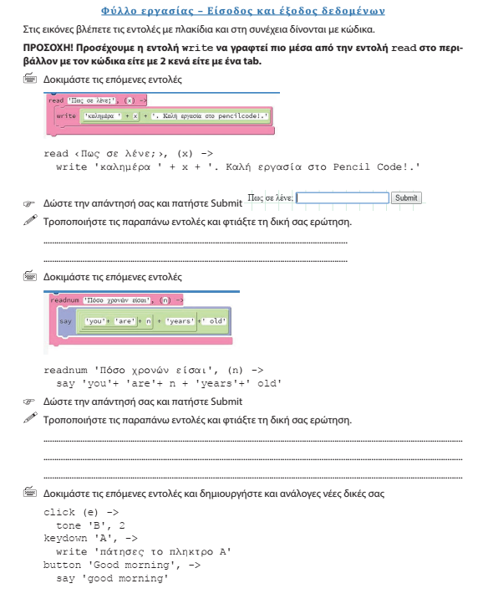
Δοκιμάστε τώρα τις παρακάτω εντολές σύμφωνα με τους αλγόριθμους που κάναμε στην τάξη (Σε γραμμή εντολών)
await read 'Δώσε το πρώτο αριθμό',defer A
await read 'Δώσε το δεύτερο αριθμό ',defer B
G=A*B
write 'Το γινόμενο του αριθμού ',A,' με τον αριθμό ',B, ' είναι: ',G
Εργασίες για το σπίτι…
- Χρησιμοποιώντας την εντολή await read με κατάλληλο μήνυμα να εισάγει ο χρήστης το όνομα κάποιου γραπτώς εξεταζόμενου μαθήματος και τους βαθμούς των τετραμήνων Α΄ & Β’ καθώς και του γραπτού του Ιουνίου. Στη συνέχεια να υπολογίζει τον Τελικό Βαθμό στο συγκεκριμένο Μάθημα και να τον εμφανίζει στη οθόνη με κατάλληλο μήνυμα.
- Να γράψετε πρόγραμμα όπου ο χρήστης να πληκτρολογεί την ακτίνα ενός υποτιθέμενου κύκλου Χρησιμοποιώντας την εντολή await read και να υπολογίζει την διάμετρο, το μήκος της περιφέρειας και το εμβαδόν του κύκλου και να τα εμφανίζει στην οθόνη με κατάλληλο μήνυμα, αντίστοιχα.

